БЕРЕГИ свою планету,
для НАС лучше её нету!

Начав собирать отходы раздельно, вы можете сократить их количество, как минимум, в два раза. Этим вы сократите вырубку деревьев, опасную добычу нефти, металлов, уменьшите влияние на изменение климата, спасёте животных, погибающих от того, что они принимают пластиковые отходы на свалках и в океанах за еду. | Сроки разложения мусора  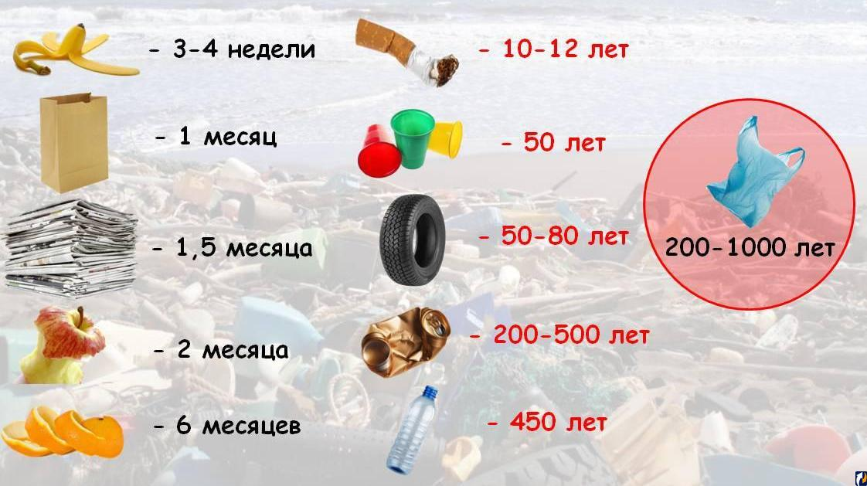
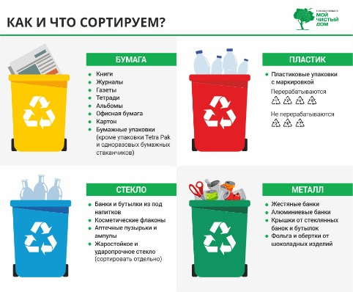 | Как правильно сортировать мусор дома  Приобретите специальные урны для раздельного сбора мусора удобны для хранения. Если таковых нет используют обычные ведра, в каждое из которых помещают отдельный тип отходов.  Пластиковые бутылки и жестяные банки спрессовывают, чтобы занимали меньше места. Предварительно снимают крышку, которую тоже сдают на вторичную переработку.  Собранное утильсырье хранят на балконе или в другом просторном месте. При поддержке местных коммунальных служб оборудуют баки для хранения во дворе. За счет этого приобщают к сортировке отходов других жильцов.

